BWINF Zum Winde Verweht

Aufgabe: Schreibe ein Programm, das für einen flachen Landkreis eine Liste mit den Koordinaten aller Wohngebäude und eine zweite Liste mit gewünschten Standorten von neuen Windkraftanlagen einliest und eine Liste ausgibt, in der für jeden Standort vermerkt ist, wie hoch die dort zu bauende Windkraftanlage maximal sein darf. Die Ausdehnungen der Gebäude und der Windkraftanlagen in den vier Himmelsrichtungen darfst du dabei außer Acht lassen.

Lösungsidee: Wir nehmen stellen die Gleichung [ Mindestabstand = H* 10 ] nach „H“ um. Das ist dann [ H = Mindestabstand / 10 ]. Nun brauchen wir nur noch den Abstand und den bekommen wir in dem wir den Abstand zwischen den Koordinaten berechnen.

Umsetzung: Wir lesen zuerst die alle Koordinaten in die Classen House und pinwheel ein, durch meinen fileManager. Danach wird durch den House vector und den pinwheel vector geloopet.

In der loop errechnen wir den abstand zwischen den Koordinaten und teilen in dann durch 10 (wie oben schon erwähnt). Danach wird gecheckt ob diese Höhe kleiner ist als alle andere bis jetzt getestete Höhen. Sollte es zutreffen dann wird diese Höhe jetzt zur niedrigsten aller getesteten Höhen.

Zum Schluß werden dann alle Windräder mit Koordinaten und niedrigsten Höhen ausgegeben.

Beispiele: In dem Falle benutzen wir das Programm mit 2 Beispiel datein.
Note: Die Documentations sind zu groß aber die Ausschnitte sollte aufschlussreich sein.

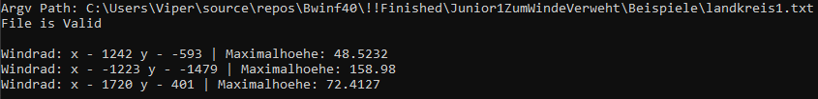
[Standard]

[Mit Documentation]
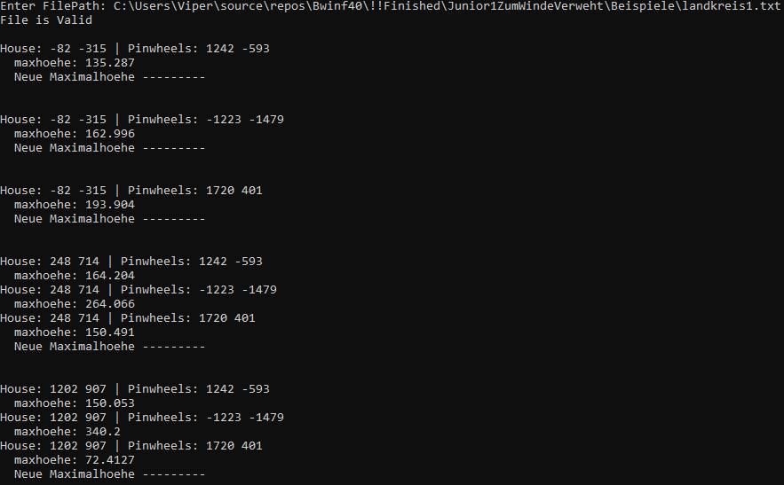

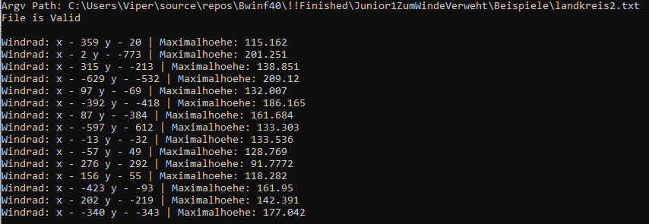
[Standard]

[Mit Documentation]
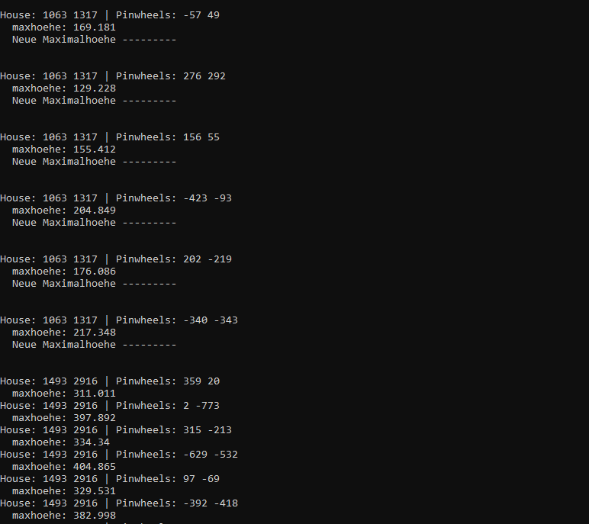

Quelltext:
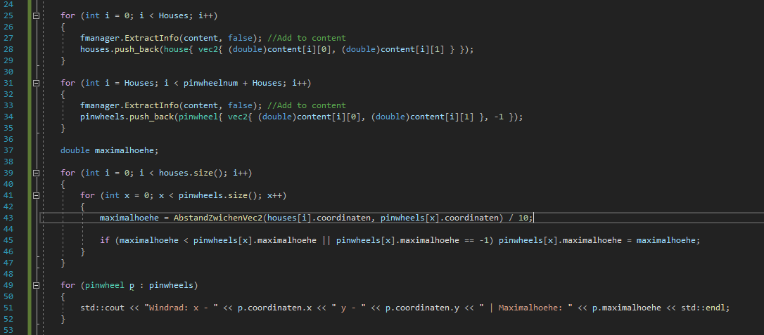
Textform:

for (int i = 0; i < Houses; i++)
{
fmanager.ExtractInfo(content, false); //Add to content
houses.push_back(house{ vec2{ (double)content[i][0], (double)content[i][1] } });
}

for (int i = Houses; i < pinwheelnum + Houses; i++)
{
fmanager.ExtractInfo(content, false); //Add to content
pinwheels.push_back(pinwheel{ vec2{ (double)content[i][0], (double)content[i][1] }, -1 });
}

double maximalhoehe;

for (int i = 0; i < houses.size(); i++)
{
for (int x = 0; x < pinwheels.size(); x++)
{
maximalhoehe = AbstandZwichenVec2(houses[i].coordinaten, pinwheels[x].coordinaten) / 10;

if (maximalhoehe < pinwheels[x].maximalhoehe || pinwheels[x].maximalhoehe == -1) pinwheels[x].maximalhoehe = maximalhoehe;
}
}

for (pinwheel p : pinwheels)
{
std::cout << "Windrad: x - " << p.coordinaten.x << " y - " << p.coordinaten.y << " | Maximalhoehe: " << p.maximalhoehe << std::endl;
}

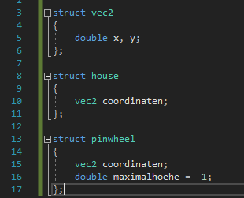

Textfrom:

struct vec2
{
double x, y;
};

struct house
{
vec2 coordinaten;
};

struct pinwheel
{
vec2 coordinaten;
double maximalhoehe = -1;
};

Anmerkungen: Alle Dateien durch meinen fileManager geregelt und man kann die Datei sowohl mit args öffnen als auch einen pfad eingeben.

